**FPT UNIVERSITY – CAMPUS CAN THO**



**FINAL REPORT   
EXEPERIENTIAL ENTREPRENEURSHIP 1  
SUMMER 2023**

Class**: EXE101.01**

Lecture’s Name: **NGUYỄN TRỌNG LUÂN**

Mentor: **NGUYỄN MẠNH TƯỜNG**

TEAM**: Best Barrier**1.Dương Hải Vy – CS140216  
2.Trần Yến Thơ – CS160287  
3.Phạm Đặng Lan Thịnh – CS150493  
4.Nguyễn Quỳnh Anh – CE160515  
5.Huỳnh Hoàng Phương – CE161062  
6.Mai Hải Nguyên – CS161110

Contents

I. GENERAL INFORMATION 2

1. Actual state: thực trạng 2

2. Project idea: ý tưởng dự án 2

3. Company Description: 2

4. Core competency: 3

5. Legal form of ownership: 3

6. Mission statement: 3

7. Vision statement: 3

8. Industry: 3

9. Targeted customer: 3

II. PRODUCTS AND SERVICES 4

1. Thiết Kế Kỹ Thuật: 4

2. Kích Thước: 4

3. Mẫu Mã: 5

4. Công Nghệ: 5

5. Nguyên Liệu 5

III. MARKET ANALYSIS 5

1. Market Research: 5

1.1. Thực trạng ngập ở Cần Thơ 5

1.2. Customer Reference and Competitor 7

2. PESTEL Analysis: 12

2.1. Political: 12

2.2. Economic: 12

2.3. Social: 12

2.4. Technological: 12

2.5. Environmental: 13

2.6. Legal: 13

3. SWOT Analysis 13

4. Business Model Canvas 14

4.1. Value Propositions: Giải pháp giá trị 14

4.2. Customer Segments: Phân khúc khách hàng 14

4.3. Distribution channels: Kênh phân phối 14

4.4. Customer Relationship: quan hệ khách hàng 15

4.5. Revenue Streams: Nguồn doanh thu 15

4.6. Key Partnership: đối tác chính 15

4.7. Key activities: hoạt động chính 15

4.8. Key Resource: 15

4.9. Cấu trúc chi phí: 16

# GENERAL INFORMATION

## Actual state:

## Every year, the Mekong Delta has to face the issue of flooding due to heavy rainfall, water overflow from the Mekong River, and tidal surges (which often occur in the 9th and 10th lunar months). Whenever the area gets inundated and water floods into houses, it causes numerous consequences for the local people. Water inundation leads to property damage inside homes, requiring efforts and expenses for cleanup. Moreover, the floodwater carries various waste and unidentified objects, resulting in pollution and affecting the health of the residents.

## Project idea:

Recognizing the negative impacts of flooding on the local residents and the lack of adequate protection measures for their homes, the company has decided to conduct research and develop a product that serves as a barrier to prevent water from entering houses. They plan to utilize 3D printing technology and biodegradable plastic (PLA) materials, which are environmentally friendly, to address the issue of flooding in Can Tho specifically and the Mekong Delta in general.

## Company Description:

Best Barrier Company is a business focused on researching and manufacturing convenient flood barrier solutions with its headquarters located in Can Tho, Vietnam. It was founded by 6 members on May 12, 2023, including:

Mai Hải Nguyên (Chief Executive Officer), who possesses expertise and experience in managing business operations and overseeing the production process.

Huỳnh Hoàng Phương (Chief Technology Officer), with experience in data management, cybersecurity, and maintaining network security for the company. They also develop long-term strategies for infrastructure and technology development.

Nguyễn Quỳnh Anh (Technology Management Assistant), who has experience in managing the company's database and technology resources, as well as building and maintaining the website.

Trần Yến Thơ (Chief Marketing Officer), who has experience in supervising the planning, development, and implementation of marketing initiatives and advertising for products.

Phạm Đặng Lan Thịnh (Customer Relationship Manager), with experience in managing interactive activities, customer care, collecting feedback from customers, and developing customer relationship strategies.

Dương Hải Vy (Product Designer), responsible for managing the design drawings and technical specifications for the products.

## Core competency:

-The company possesses a young and highly skilled workforce.

-They apply advanced manufacturing technology to optimize their production process, ensuring they meet all customer demands.

-They use environmentally friendly and safe production materials.

-With low investment costs, they inherit vast experience from major companies in the plastic industry.

-They adopt a startup and lean production model to reduce expenses, promote product innovation, and minimize business failure risks.

## Legal form of ownership:

Limited Liability Corporation (LLC) is a type of business entity in which members are only responsible for the company's debts and other financial obligations within the scope of the capital they have committed to contribute to the company.

## Mission statement:

Providing flood barriers with high efficiency and cost optimization for users. At the same time, we are committed to continuous research, innovation, and the application of advanced technology to deliver the best products and services.

## Vision statement:

To become the most widely used flood barrier solution provider in Vietnam. We aim to be a reliable partner for all customers in protecting their assets and ensuring sustainable living environments unaffected by floods.

Company Goals and Objectives: To be a sustainable development company that delivers the best values and solutions to meet customers' needs.

Business Philosophy: Prioritize quality and customer experience above all else.

## Industry:

The manufacturing of goods and other products from plastic (22209) is one of the fastest-growing industries in Vietnam, with an annual growth rate ranging from 16% to 18% (from 2010 to 2020). Particularly, products made from PLA plastic present a promising market as there are not many businesses currently utilizing this material (PLA plastic imports account for only 7 tons out of 3.6 million tons per year). Hence, this is a potential market for enterprises to explore in the long term.

## Targeted customer:

Group 1: Students, families renting accommodations, or those with their own houses in the Can Tho area, who face flooding into their homes whenever heavy rains or high tides occur.

Group 2: Small business households engaged in trading and services along the roads in Can Tho, regularly dealing with water flooding into their premises.

Potential customers also include relevant government agencies that provide support for flood-related issues and may purchase the product to assist the affected residents.

# PRODUCTS AND SERVICES

## Technical Design:

## The flood barrier is designed in a rectangular panel shape with a symmetrical structure, aiming for flexibility and convenience so that everyone can easily and quickly install the flood barrier when water rises.It can be interconnected with each other, allowing for an increase in length and height, to meet the size requirements of customers.

## Dimensions:

The size of the flood barrier is carefully studied to be suitable for the flood level in the Mekong Delta. Other flood barriers available in the market are often larger as they are designed for flood control purposes, suitable for different regions, which results in higher costs and does not precisely meet the users' specific needs.  
  
  
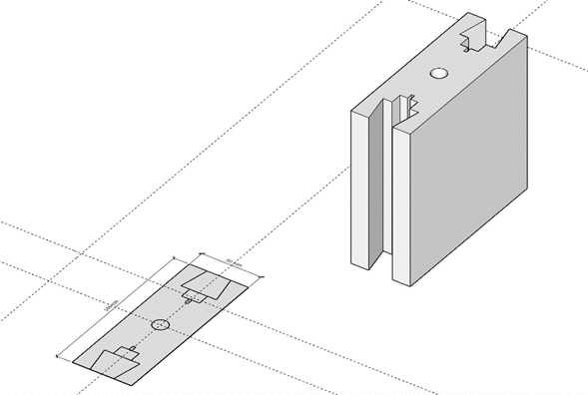3.

## Design and Appearance:

## The design and color are beautiful, providing aesthetic appeal and a better user experience.

## Technology:

## The application of 3D printing technology enables flexible manufacturing, aiming to fulfil all customer needs.

## Material:

## The use of biodegradable plastic material sourced from plants is safe and environmentally friendly, reflecting our commitment to social responsibility, environmental protection, and sustainable development.

# MARKET ANALYSIS

## Market Research:

### Flood situation in Can Tho

### The company conducts a survey of 100 target customers, including students and families living in rented accommodations or private houses in Can Tho city, to gain a clear understanding of their needs for flood barriers. The survey also aims to identify the presence of competitors and gather Customer Preferences regarding three key factors: Cost, Flexibility, and Durability based on monthly income criteria ranging from below 1 million to over 5 million VND.

**Question 1: Does your residence experience flooding during high tides and heavy rainfall every year?**

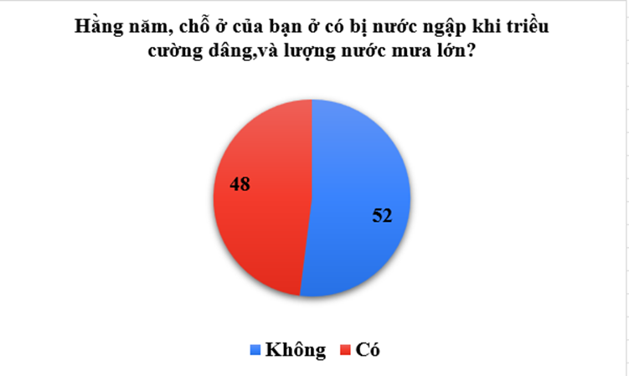

The survey results indicate that 48 out of 100 students and families living in rented accommodations or private houses in Can Tho are facing flooding issues in their residences (48%).

**Question 2: Does the rising water flood into your rented accommodation or private house?**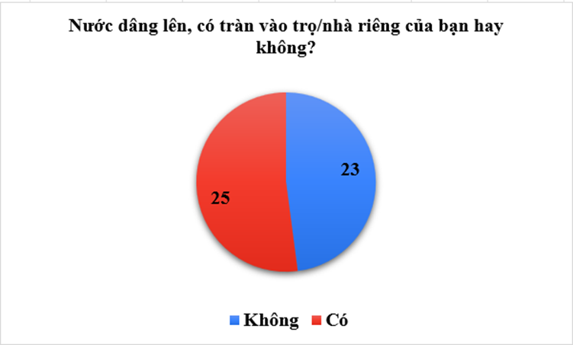

Among the 48 students and families experiencing flooding in their residences, 25 out of 48 individuals have water flooding and overflowing into their houses (approximately 52%). **Question 3: Does water flooding into your house cause any negative impacts or inconveniences for you?**

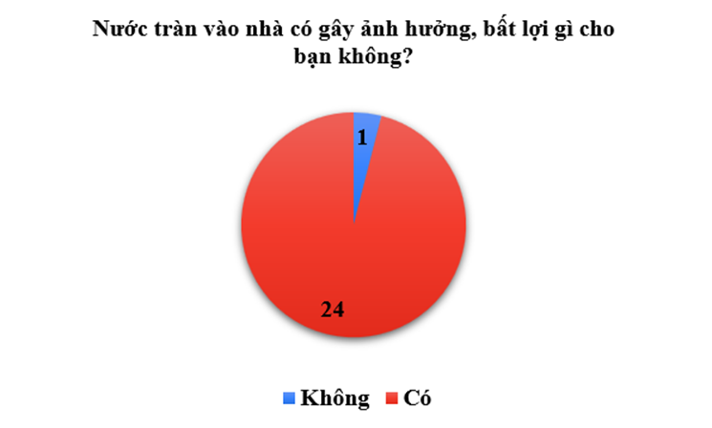

Out of the 25 students and families experiencing water flooding into their houses whenever their residence is flooded, 24 individuals (96%) feel that this issue has a negative impact and inconvenience. **Conclusion:**

Through these 3 questions, we can observe that nearly half of the students and families residing in rented accommodations or private houses in Can Tho are facing flooding issues, and over half of them have to deal with the inconveniences caused by water rising and flooding into their homes. Therefore, the survey results indicate that the current situation shows that for every 4 individuals living in Can Tho, there is 1 person who has to face the problem of flooding and experience various disadvantages. From this, we can estimate that the market demand for a solution to address flooding is significant (constituting 25% of the sample), making the market for flood barriers in Can Tho a potential one.

### Customer Reference and Competitor:

After identifying the current situation and potential market, the next part of the survey will determine customer interests, product awareness, and competitors' presence.

#### Product awareness and competitors' presence:

To determine product awareness and competitors' presence in the market, the company conducts a survey on potential customers' preferred solutions for handling water flooding into their homes. The survey includes three options:  
1. Using physical objects (wood panels, sandbags, etc.) as barriers.

2.Using existing flood barriers available in the market.

3.Other alternative solutions.  
 **Question number 4: When water floods in, how do you usually handle it?**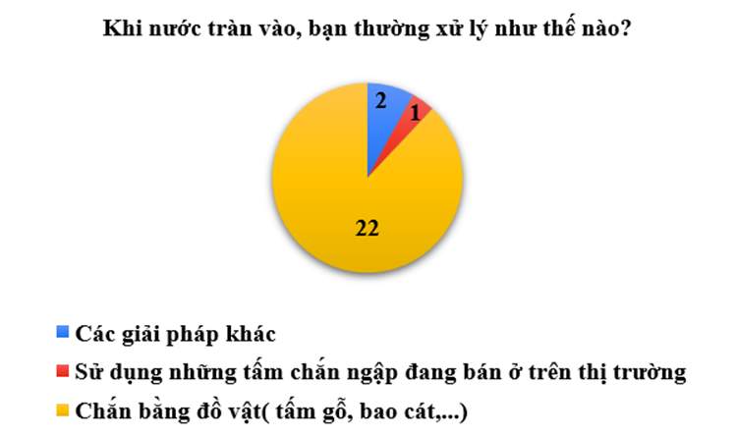

Kết quả khảo sát cho thấy phần lớn sinh viên và hộ gia đình khi nước tràn vào nhà không sử dụng tấm chắn ngập mà sử dụng các vật dụng đồ vật để chắn tạm và các giải pháp khác (96%) . Chỉ 4% còn lại là sử dụng những tấm chắn ngập đang bán ở trên thị trường. Như vậy vấn đề được đặt ra là khách hàng thực sự không có nhu cầu sử dụng tấm chắn ngập hay là sản phẩm này chưa thực sự phổ biến trên thị trường. Như đã đề cập ở phần trên, ước lượng nhu cầu tiêu thụ của thị trường là rất lớn nhưng chỉ có 4% khách hàng sử dụng tấm chắn đang được bán, liệu không có những đối thủ cạnh tranh ở thị trường tiềm năng này hay do họ sản phẩm của họ không phù hợp với nhu cầu thị trường?

Để trả lời cho những vấn đề được đặt ra, câu hỏi tiếp theo sẽ khảo sát về mức độ nhận diện , ý định mua của khách hàng đối với sản phẩm tấm chắn chống nước ngập.  
  
 **Question 5: Why have you not considered buying flood barriers available on the market?**  
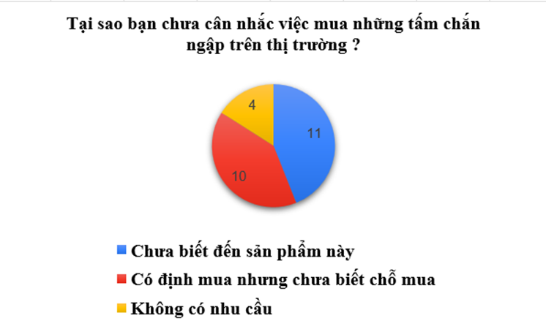  
Survey results show that the reason only 4% of people use the available flood barriers on the market is due to low product awareness. 44% of respondents were not aware of this product's existence, and 40% cited not knowing where to purchase it as another reason. The remaining 16% stated that they simply had no need for it.

Conclusion:

Based on the customer product awareness survey, it is evident that the product's recognition is currently low. Therefore, the primary objective when crafting a marketing strategy should be to increase product awareness.

Another issue revealed is that some individuals have the intention to purchase the product but are unsure where to buy it. This can be attributed to the product's characteristics; being a technical product, it may be challenging to have widespread distribution in the market. Each customer may have different size requirements, making mass production unfeasible, and it may only be possible to sell through a customized ordering system. This factor also limits the number of competing businesses in this field since current technology does not allow for flexible-sized production and demands fixed dimension blueprints. This could explain the low 4% usage rate of the flood barrier product.

The limitations in meeting market demands mean there are not many businesses operating in this industry. Another factor contributing to the low usage rate is that other flood barriers available in the market have larger sizes for flood control, surpassing the customers' actual needs, and may not effectively address the issue of preventing water from entering homes. Addressing these challenges requires careful consideration when building a sales strategy and efficiently distributing the product to reach potential customers..

* + 1. **Customer preferences:**

Customers' concerns revolve around three factors: Price, Durability, and Convenience. These concerns are categorized based on the monthly income levels (Below 1 million, From 1 to 3 million, From 3 to 5 million, Above 5 million) to observe which factor customers prioritize at each income level.

**Group: The income level below 1 million accounts for 36% of the sample**  
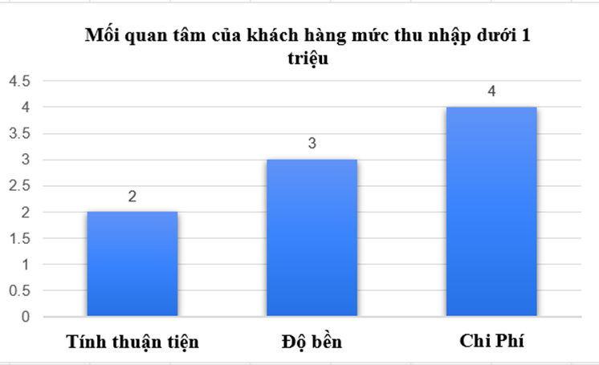

Kết quả khảo sát cho thấy ở mức thu nhập dưới 1 triệu hằng tháng: khách hàng quan tâm đến chi phí là nhiều nhất, tiếp theo là độ bền và cuối cùng là tính thuận tiện của sản phẩm  
**Nhóm: Mức thu nhập từ 1 đến 3 triệu chiếm 36% trong Sample**  
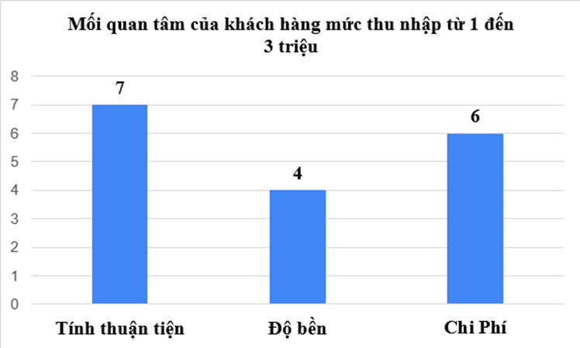  
  
 Kết quả khảo sát cho thấy ở mức thu nhập từ 1 triệu đến 3 triệu hằng tháng khách hàng quan tâm đến tính thuận tiện của sản phẩm là nhiều nhất, tiếp theo là chi phí cuối cùng là độ bền.  
 Nhóm: Mức thu nhập từ 3 triệu đến 5 triệu chiếm 12% trong Sample

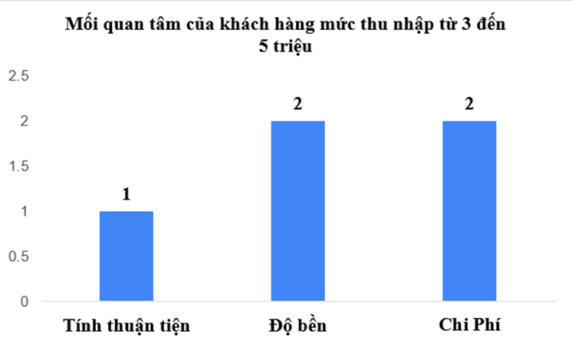  
 Khảo sát cho thấy ở mức thu nhập 3 triệu đến 5 triệu hằng tháng khách hàng quan tâm đến chi phí và độ bền và tính thuận tiện là thấp nhất.  
 Nhóm: Mức thu nhập trên 5 triệu chiếm 16%  
  
  
 

Kết quả khảo sát cho thấy ở mức thu nhập trên 5 triệu đồng hàng tháng, khách hàng quan tâm đến tính thuận tiện là cao nhất còn lại là độ bền và chi phí.  
 Kết luận:

Dù mối quan tâm của khách hàng về 3 yếu tố: tính linh hoạt, độ bền, chi phí ở mỗi nhóm mức thu nhập hàng tháng từ dưới 1 triệu đến trên 5 triệu có sự khác biệt nhưng chung quy lại chi phí vẫn là yếu tố hàng đầu mà khách hàng quan tâm (tổng 13 lượt bình chọn) tiếp theo là là tính thuận tiện và linh hoạt của sản phẩm (tổng 12 lượt bình chọn) và cuối cùng là độ bền (tổng 10 lượt bình chọn). Như vậy, dựa trên kết quả phản ánh từ khảo sát ta cần nhắc thứ tự ưu tiên 3 yếu tố trên trong quá trình xây dựng mục tiêu chiến lược lần lượt là chi phí, tính thuận tiện, độ bền.

## PESTEL Analysis:

### Political:

Chính sách chính phủ: Việt Nam có một môi trường chính trị ổn định, tạo điều kiện thuận lợi cho hoạt động sản xuất và kinh doanh.

Chính sách thuế và quy định: Chính phủ Việt Nam có thể áp dụng các chính sách thuế và quy định liên quan đến sản xuất nhựa, chẳng hạn như thuế nhập khẩu và quy định về bảo vệ môi trường.

### Economic:

Tăng trưởng kinh tế: Việt Nam đang trở thành một trong những nền kinh tế phát triển nhanh nhất khu vực, tạo cơ hội tiềm năng cho ngành sản xuất sản phẩm khác từ nhựa.

Biến động giá cả: Tăng giá nguyên liệu, chi phí vận chuyển và biến động giá cả có thể ảnh hưởng đến lợi nhuận của ngành công nghiệp nhựa.

### Social:

Tăng trưởng dân số và tăng thu nhập: Với dân số đông đúc và tăng trưởng thu nhập, nhu cầu tiêu dùng sản phẩm từ nhựa có thể tăng cao.

Ý thức về môi trường: Những quy định về bảo vệ môi trường và ý thức xã hội về phát triển bền vững có thể tạo áp lực cho ngành sản xuất nhựa.

### Technological:

Công nghệ sản xuất: Sự phát triển trong lĩnh vực công nghệ sản xuất và chế tạo có thể cung cấp cơ hội để tối ưu hóa quy trình sản xuất và giảm chi phí.

Công nghệ tái chế: Các công nghệ tái chế nhựa đang phát triển, giúp giảm ô nhiễm môi trường và tạo ra sản phẩm từ nhựa tái chế.

### Environmental:

Bảo vệ môi trường: Quy định về bảo vệ môi trường ngày càng nghiêm ngặt, đòi hỏi các nhà sản xuất nhựa tuân thủ các quy tắc và tiêu chuẩn môi trường.

Ô nhiễm môi trường: Ngành sản xuất nhựa có tiềm ẩn nguy cơ gây ô nhiễm môi trường, cần tuân thủ quy định và đầu tư vào công nghệ xử lý chất thải.

### Legal:

Quy định pháp lý: Các quy định pháp lý về chất lượng sản phẩm, an toàn và bảo vệ người tiêu dùng có thể ảnh hưởng đến hoạt động sản xuất và kinh doanh của ngành công nghiệp nhựa.

## SWOT Analysis

|  |  |  |
| --- | --- | --- |
| SWOT ANALYSIS | STRENGTHS - Sản phẩm có thiết kế khác biệt - Tiên phong ứng dụng công nghệ sản xuất mới trong ngành  - Quy trình sản xuất sản phẩm và quản lý tinh gọn, tối ưu chi phí  - Nguồn nhân lực trẻ, nhiệt tình | WEAKNESSES - Tiềm lực tài chính yếu  - Sản phẩm có hạn chế về kênh tiếp cận khách hàng  - Hệ Thống phân phối yếu  - Thương hiệu mới  - Tập trung ở thị trường ĐBSCL |
| OPPORTUNITIES - Thị trường tiềm năng có nhu cầu tiêu thụ cao  - Nhiều nguồn quỹ đầu tư và vốn cho doanh nghiệp start-up  - Xu hướng sử dụng sản phẩm có an toàn, thân thiện môi trường  - Công nghệ ngày càng phát triển | - S1S3O1O3: Chiến lược cạnh tranh về giá, chất lượng sản phẩm  - S2S3O4: Ứng dụng công nghệ cải thiện quy trình sản xuất của doanh nghiệp và mua sắm của khách hàng  -S5O4: liên tục hỏi hỏi , nâng cao chất lượng nhân sự | - W1O2O3: Chiến lược tham gia kêu gọi vốn đầu tư - W2W4O1: Chiến lược xây dựng vị thế thương hiệu trên thị trường - W3W5O1O2: Chiến lược xây dựng hệ thống phân phối |
| THREATS - Công nghệ, mẫu mã dễ bị sao chép  - Độ nhận biết của khách hàng về sản phẩm thấp  - Xu hướng trong nhu cầu của khách hàng về sản phẩm liên tục thay đổi | - S1S2S3T1T3: Chiến lược liên tục cải tiến sản phẩm - S3S4T3: nghiên cứu thị trường, thu thập phản hồi khách hàng để nắm bắt nhu cầu của thị trường | -W2W4T2: Xây dựng chiến lược tiếp cận khách hàng hiệu quả |

## Business Model Canvas

### Value Propositions: Giải pháp giá trị

**Best Barrier: giải pháp tấm chắn ngập nước hiệu quả tiện lợi và dễ sử dụng**Unique Selling Point của sản phẩm:  
- Tính linh hoạt thuận tiện, mọi người có thể dễ dàng và nhanh chóng lắp đặt tấm chắn ngập khi nước dâng lên.  
- Kích thước của tấm chắn được nghiên cứu để phù hợp với mức nước ngập ở Đồng Bằng Sông Cửu Long. Các tấm chắn khác trên thị trường thường sẽ to hơn vì được thiết kế để sử dụng cho mục đích chắn lũ, phù hợp cho các vùng khác nên giá thành sẽ cao hơn, và không đáp ứng chính xác được nhu cầu của người sử dụng.

- Được thiết kế để có thể ghép nối với nhau giúp tăng độ dài và cao, để có thể đáp ứng được nhu cầu về kích thước của khách hàng.

- Hình dáng thiết kế và màu sắc đẹp, mang lại tính thẩm mĩ và trải nghiệm tốt hơn cho người dùng.

### Customer Segments: Phân khúc khách hàng

Công ty lựa chọn Đồng Bằng Sông Cửu Long ( Theo địa lý )và lấy trung tâm là Cần Thơ làm thị trường mục tiêu để bắt đầu triển khai kế hoạch kinh doanh  
Khách hàng mục tiêu ở thị trường này gồm 2 nhóm:  
Nhóm 1: Sinh viên, hộ gia đình ở trọ hoặc có nhà riêng tại khu vực Cần Thơ bị nước ngập vào nhà mỗi khi mưa lớn hoặc triều cường dâng lên.

Nhóm 2: những hộ doanh nghiệp kinh doanh buôn bán, dịch vụ nhỏ lẻ trên các tuyến đường ở Cần Thơ thường xuyên đối mặt với việc nước ngập tràn vào nhà.  
Khách hàng tiềm năng gồm:  
- Các cơ quan chức năng hỗ trợ về vấn đề ngập lụt có thể sẽ mua sản phẩm để hỗ trợ cho người dân.

### Distribution channels: Kênh phân phối

Công Ty quyết định triển khai bán hàng qua các kênh phân phối kép gồm:

Kênh phân phối trực tiếp (Manufacturer to Customer)   
-Công ty sẽ đặt một chi nhánh **c**ửa hàng tại Thành Phố và trưng bày mẫu sản phẩm tấm chắn ngập để khách hàng có thể đến xem tham khảo và đặt mua (offline)

- Công ty sẽ xây dựng website và fanpage trên khách hàng xã hội đăng tải sản phẩm để khách hàng có thể xem tham khảo, liên lạc và đặt mua (Online)

- Công ty sẽ đăng bán những mẫu sản phẩm trên các sànthương mại điện tửđang sở hữu lượng lớn người tiêu dùng như: Tiktok Shop, Shoppe, Lazada, ….. (Online)

Kênh phân phối gián tiếp (Manufacturer to Intermediary)- Công ty sẽ phân phối nhữngmẫu sản phẩm trưng bày cho các đại lý,cửa hàng vật tư xây dựng, các cửa hàng thiết bị dụng cụ để cho họ phân phối sản phẩm.

### Customer Relationship: quan hệ khách hàng

Các kênh để duy trì và phát triển mối quan hệ khách hàng gồm:

Personal Assistance   
- Công ty sẽ có nhân viên tư vấn hỗ trợ trực tiếp cho khách hàng trong quá trình bán hàng tại các chi nhánh đại lý của công ty.

- Công ty sẽ có đội ngũ trực tuyến tư vấn trao đổi thông tin với khách hàng ở các trang fanpage, website của công ty.

- Tổng đài để nhận các phản hồi và trao đổi với khách hàng thông qua SĐT, SMS và Gmail.

Self Service:

Công ty sẽ đăng tải nhữngvideo để hướng dẫnsử dụng trên các nền tảng để hỗ trợ khách hàng tự lắp đặt.   
Communities:

Xây dựng một **cộ**ng đồng trên các trang mạng xã hội cho khách hàng sử dụng sản phẩm tấm chắn ngập để có thể liên lạc, trao đổi kết nối với mọi người.

### Revenue Streams: Nguồn doanh thu

Dòng doanh thu có thể từ việc bán sản phẩm qua kênh Online và Offline.

Doanh thu đến từ những sản phẩm đi kèm.

### Key Partnership: đối tác chính

Đối tác chính và là chiến lược nhất của Water Barrier chính là ThinkSmart

ThinkSmart là đơn vị gia công sản xuấtsản phẩm tấm chắn nước ngập BB bằng công nghệ In 3D.   
Nguồn cung nhựa PLA thì sao phải xác định được nhà cung ứng nguyên vật liệu vào đối tác chính.

Các bên hợp tác kinh doanh: những cửa hàng vật tư xây dựng, cửa hàng thiết bị kỹ thuật,..

### Key activities: hoạt động chính

Sản xuất sản phẩm.

Giải quyết vấn vế xã hội.

### Key Resource:

**Nhân Lực:**

1 Huỳnh Hoàng Phương: CTO

2 Nguyễn Quỳnh Anh: Technology Management Assistant  
Xây dựng và quản lý website  
3. Trần Yến Thơ: CMO (email marketing, có kinh nghiệm viết content cho trang web và fanpage)  
Marketing truyền thông quảng bá cho sản phẩm

4. Phạm Đặng Lan Thịnh: CRM  
Quản lý bộ phận tư vấn và chăm sóc khách hàng

5. Mai Hải Nguyên: CEO

Quản lý vận hành sản xuất và Sale

6. Dương Hải Vy: Product Design

**Tài nguyên vô hình:**

Bản vẽ thiết kế sản phẩm

Bản quyền về mẫu thiết kế sản phẩm

Nhãn hiệu sản phẩm  
**Tài chính:**

Vốn đầu tư ban đầu cho dự án là: 60.000.000 VNĐ.

### Cấu trúc chi phí:

Chi phí thiết kế bản vẽ  
Chi phí nguyên liệu

Chi phí gia công

Chi phí nhân công  
Chi phí Marketing

Chi phí vận chuyển